中央政府特別預算有關公共建設計畫預算編列與執行之探討
一、政府公共建設計畫先期作業審議及績效評估機制相關規定
(一)公共建設計畫定義及分類
依政府公共建設計畫先期作業實施要點規定（以下稱先期作業實施要點），政府公共建設計畫係指各機關推動之實質建設計畫，以附表2-1-1所列次類別項目為範圍，其計畫總經費屬經常門不得超過資本門之2分之1，但為因應政事發展重點所需，得由行政院相關審議機關會商，放寬個案計畫經資比例限制，惟各年度公共建設計畫經常門經費總額仍以不超過公共建設計畫總經費10%為限。
計畫經費如符合附表2-1-2條件之一，即屬重大公共建設計畫，需依國家發展委員會(以下稱國發會)訂定時程辦理先期作業審查程序，經費由公共建設計畫額度或特種基金支應；非屬重大公共建設計畫者由主管機關審議，經費由其獲配基本運作需求及一般性計畫額度支應。
附表2-1-1：各次類別及主管機關一覽表
部門別 | 次類別 | 次類別  主管機關 | 部門別 | 次類別 | 次類別  主管機關
交通及建設部門 | 公路 | 交通部 | 經濟與能源部門 | 工商設施 | 經濟部
交通及建設部門 | 軌道運輸 | 交通部 | 經濟與能源部門 | 油電 | 經濟部
交通及建設部門 | 航空 | 交通部 | 都市開發部門 | 都市開發 | 內政部
交通及建設部門 | 港埠 | 交通部 | 文化設施部門 | 文化 | 文化部
交通及建設部門 | 觀光 | 交通部 | 教育設施部門 | 教育 | 教育部
環境資源部門 | 環境保護 | 環保署 | 教育設施部門 | 體育 | 教育部
環境資源部門 | 水利建設 | 經濟部 | 農業建設部門 | 農業建設 | 農委會
環境資源部門 | 下水道 | 內政部 | 衛生福利部門 | 衛生福利 | 衛福部
環境資源部門 | 國家公園 | 內政部 | 衛生福利部門 | 衛生福利 | 衛福部
※註：1.資料來源，「政府公共建設計畫先期作業實施要點」，104年2月4日院授主預字第1040100099號函修正。
附表2-1-2：現行年度預算先期作業審查重大公共建設計畫範圍
經費來源 | 條件
公共建設計畫額度支應或由特種基金支應 | 經費由中央政府公務預算增撥，且計畫總經費在10億元以上。
特種基金支應 | 1.營業基金支應之新興計畫，總投資金額在100億元以上。  2.營業基金已核定計畫，因內容變更或外在因素，投資總額增加＞20億元且＞原投資總額20%。  3.計畫總經費由非營業基金支應在10億元以上。
其他 | 經費額度與上列條件不符，但經認定屬配合政府施政之重大公共建設計畫。
※註：1.資料來源，同上。
(二)重大公共建設計畫編審程序及先期作業審議流程
依行政院所屬各機關中長程個案計畫編審要點及政府公共建設計畫先期作業實施要點規定，重大公共建設計畫原則應報經行政院核定，始得納入重大公共建設計畫先期作業（以下稱先期作業）編列預算經費。
先期作業先由國發會依政府財政狀況及各次類別以往年度預算分配情形，於當年度1月底前研定下年度各次類別「提報上限」，由各計畫執行機關研提年度計畫函報次類別主管機關，由其進行計畫初審並排列優先順序送國發會，再由該會辦理初、複審、會審及部會說明會等，在年度公共建設計畫額度內就重大公共建設計畫分配預算及排列其優先順序，將審議結論，連同營業及非營業特種基金之建設計畫審議結果，提報國發會委員會議通過後陳報行政院，作業流程如附圖2-1-1。
附圖2-1-1：107年度政府公共建設計畫先期作業流程圖

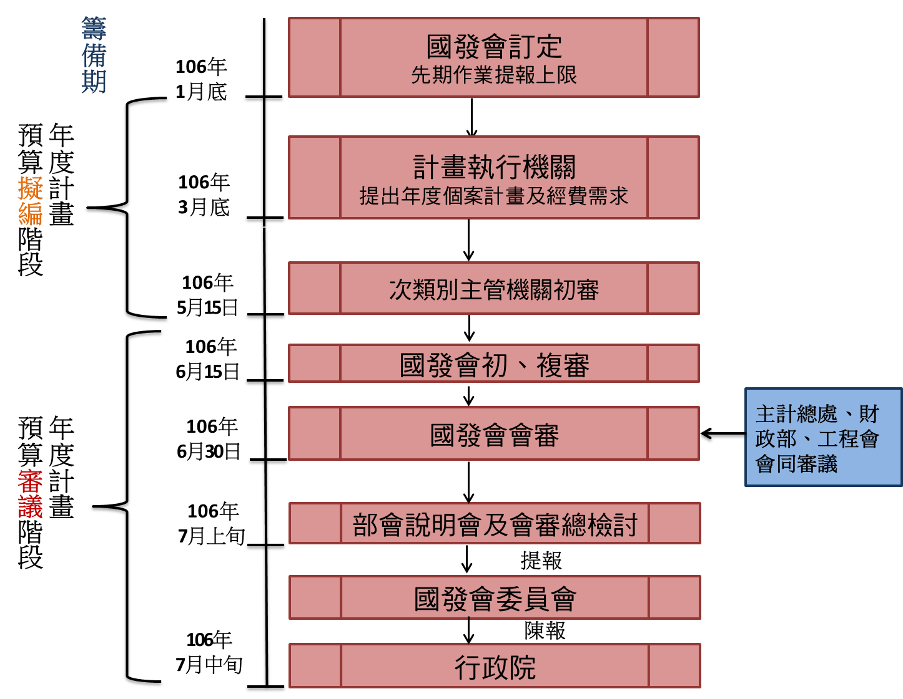
※註：1.資料來源，107年度政府公共建設計畫先期作業編擬手冊。
(三)公共建設計畫績效評估相關規範及機制
1.公共建設計畫之管理依「行政院所屬各機關個案計畫管制評核作業要點」規定之分級原則將個案計畫區分為行政院管制（以下稱院管制）、部會管制、部會所屬機關(構)自行管制（以下稱自行管制）3級。院管制計畫由國發會管考，原係按月管考，因推動管考作業簡化，105年12月起改為按季管考，年終由主辦機關自評、主管部會初核，再由行政院複核後公告，並辦理獎懲；部會管制計畫及自行管制計畫分由各部會及其所屬機關管考，由部會自訂管考週期更新執行進度，年終由主管部會或主辦機關評核及公告(詳附圖2-1-2)。
附圖2-1-2：個案計畫分級管制管考評核流程

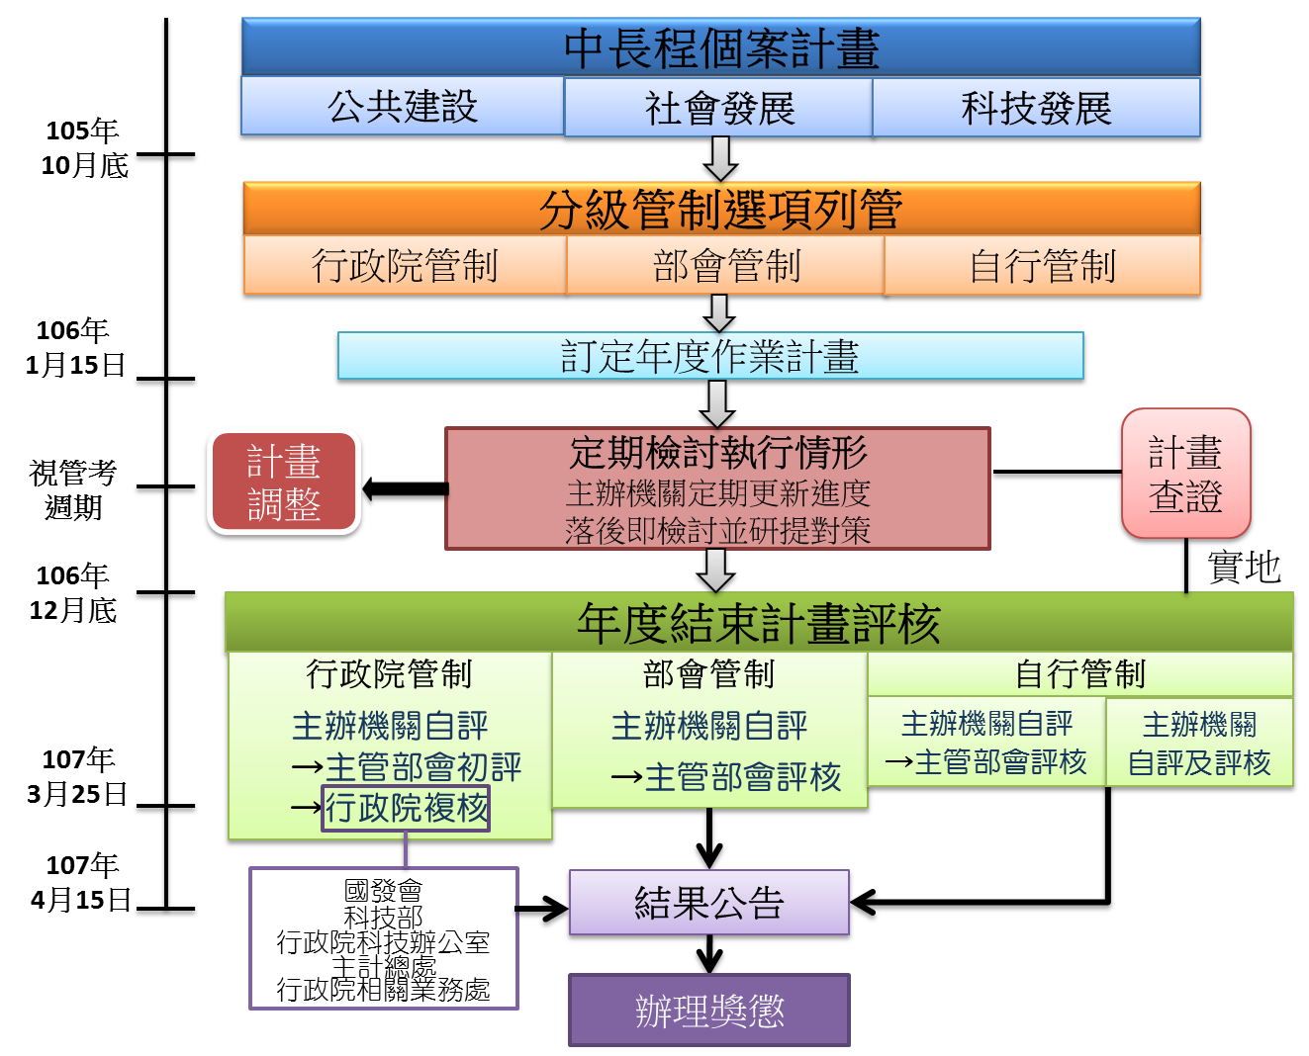
※註：1.資料來源，整理自行政院所屬各機關個案計畫管制評核作業要點及國發會網頁。
2.國發會研議推動公共建設計畫全生命週期績效管理機制，鏈結自計畫立案、規劃、執行、屆期至事後營運各階段之績效評估，98年推動屆期評估制度，104年彙編「重大公共建設計畫全生命週期績效管理手冊」，105年試辦106年屆期或期程逾半之重大計畫期中評估，並邀集學者專家及相關機關辦理完工後營運評估，並規劃配合第5階段電子化政府計畫建立公建計畫全生命週期績效管理系統。
3.行政院公共工程委員會(以下稱工程會)於90年研擬「加速推動公共建設方案」，列管1億元以上公共建設計畫執行情形，督導重大公共建設工程期程及預算執行之管控，並成立公共建設督導會報，協調解決工程執行遭遇之跨部會或通案性問題。

105年度中央政府總預算編製辦法第11條第1項：「各主管機關應依國家發展長期展望及中程國家發展計畫，妥為辦理相關計畫之規劃與編報作業，…其中屬下列各項計畫範圍者，應分別依下列規定辦理：一、公共建設計畫，應依政府公共建設計畫先期作業實施要點規定送國家發展委員會。…。」
行政院所屬各機關中長程個案計畫編審要點第14點規定：「中長程個案計畫之審議核定，應於中長程個案計畫年度預算先期作業審定3個月前完成。但因應緊急重大政策需要者，不在此限」。另政府公共建設計畫先期作業實施要點第4點第1項規定：「新興計畫，依行政院中長程個案計畫編審相關規定完成報核程序。但因應緊急重大政策需要，不在此限。」
行政院所屬各機關個案計畫管制評核作業要點第2章第5點規定：「個案計畫符合下列情形之一，應列為政院管制計畫：(一)報行政院核定之專案計畫，經行政院指定由政院管制者。（二）重要中長程個案計畫須由政院管制者。（三）當前重大政策。（四）跨部會執行之重要計畫。（五）其他經行政院選定之重要計畫。個案計畫符合下列情形之一者，應列為部會管制計畫：（一）首長指示之重要施政項目。（二）二個以上所屬機關(構)共同執行之計畫。（三）各部會內單位執行之計畫。（四）其他未列為政院管制之重要計畫。個案計畫未列為政院管制或部會者，均應由各機關自行管制。但屬例行性、經常工作者，得不納入管制。」

